
国能e购首页发版公告
（2025.12.25）
国能e购系统将于2025年12月25日19:00进行发版工作，发版的主要内容如下：
- 非招标
（一）供应商查询采购公告等功能优化
1.业务描述
供应商可精准查询所有挂网中状态的采购项目。
2.功能简介
（1）供应商输入“采购单名称”或“采购单编号”信息，可查询所有挂网中状态的采购项目。
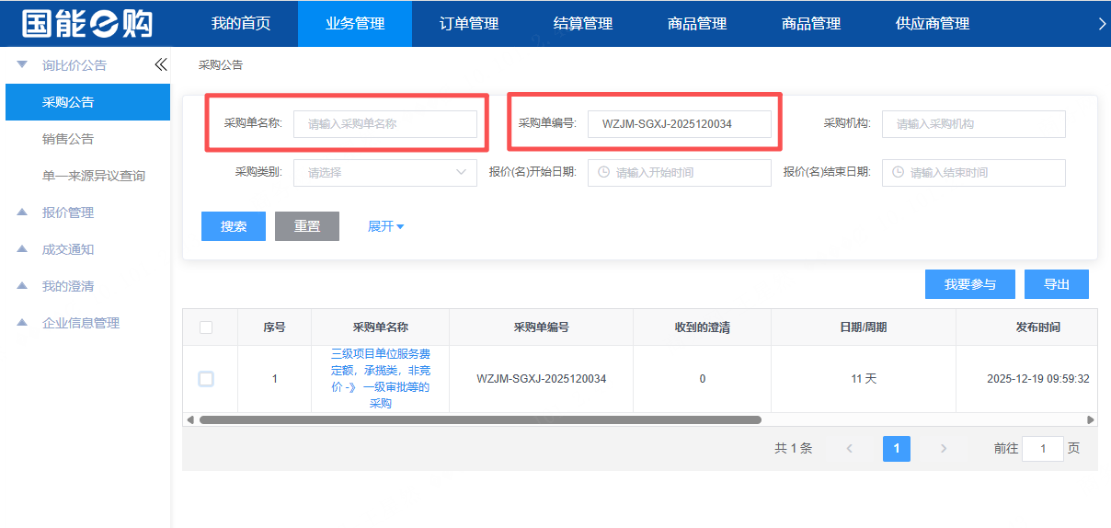
- 因未缴纳平台使用费，导致供应商无法参与报价（报名）时，系统会引导供应商跳转至对应菜单，缴纳平台使用费。
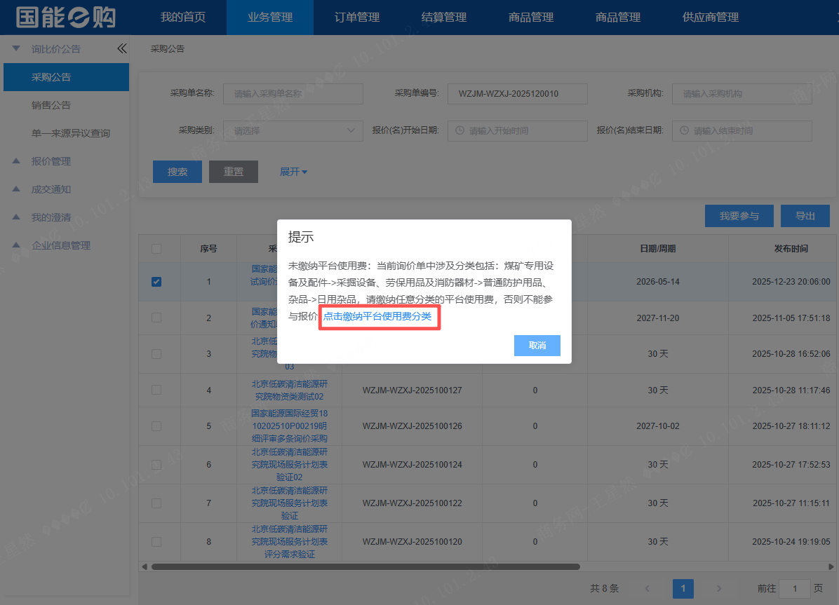
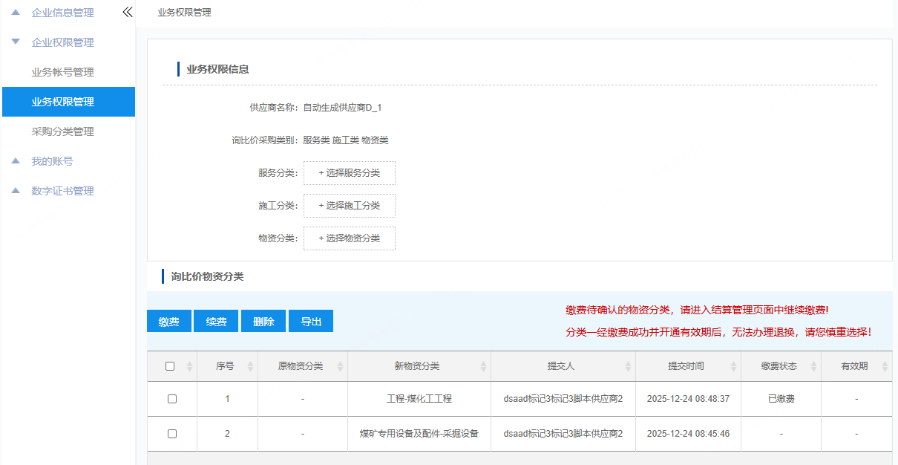
- 因供应商处于失信处置中或失信预冻结状态无法参与报价（报名）的提示文案中，新增失信项目名称。
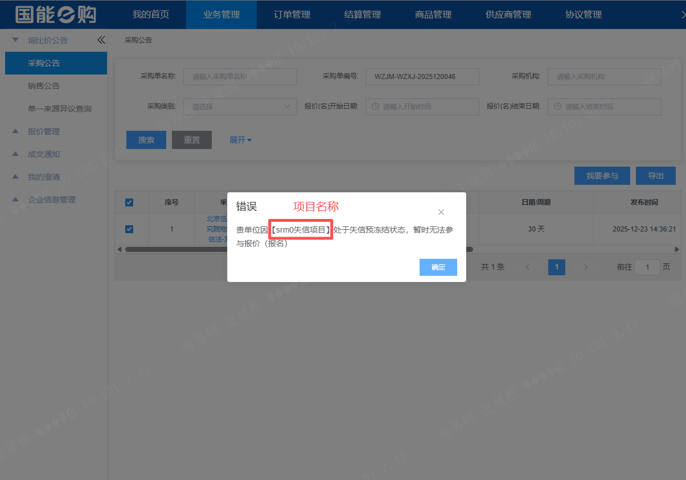
（二）供应商报价提醒
1.业务描述
为防止供应商报价单位错误，供应商报价增加提醒功能。
2.功能简介
单一来源、竞争性谈判在报价期间，取单项报价与单价最高限价（若存在）、报价总价与总价最高限价（若存在）、报价总价与10000元进行对比，并给出对应提醒。
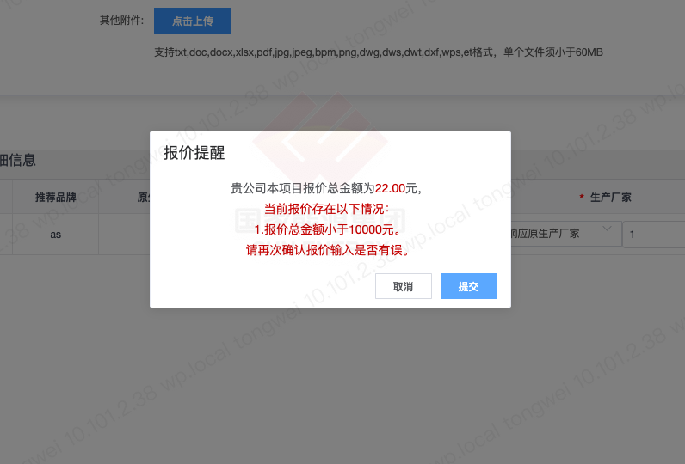
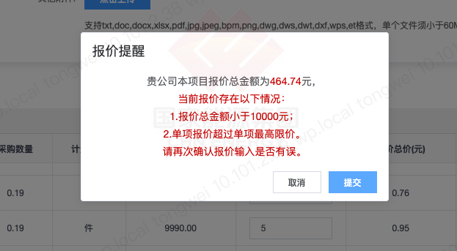
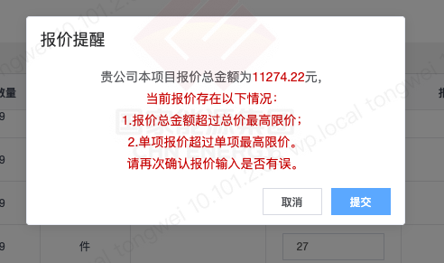
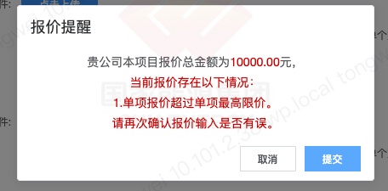
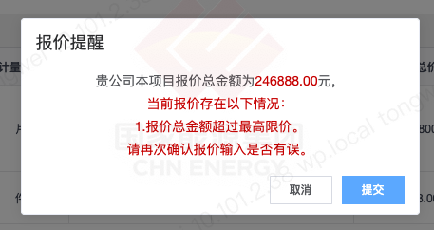
（三）供应商发票信息维护功能优化
1.供应商侧：【我的首页-企业信息管理-发票信息管理】，发票信息新增页：
- 将开户银行、开户行账号、注册地址、注册电话字段设为非必填项；
- 发票抬头和纳税人识别号两个字段根据供应商信息中的供应商公司名称、统一社会信用代码自动带入，并支持修改；
- 取消“发票类型”选择项，即新增发票信息时不再维护发票类型；
- 当供应商类型不为“个人”时，提交后，根据用户维护的发票信息自动生成两条发票信息，一条发票类型为“增值税普通发票”、一条发票类型为“增值税专用发票”；
- 当供应商类型为“个人”时，提交后，只生成发票类型为“增值税普通发票”的发票信息。
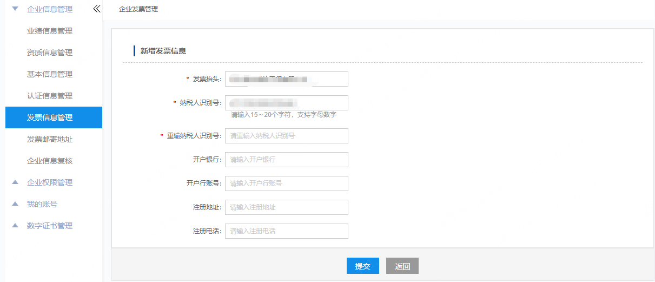
2.供应商侧：【结算管理-缴费管理-成交服务费】，已缴费页签，点击“开票申请”进入开票申请详情页，发票信息中“发票类别”固定为“数电发票”，不可修改。
- 商城
（一）超市商品属性变更优化
1.外部电商推送的属性变更消息，若商品状态为已上架，只接收税收分类编码、最小起订量、成倍购买量、GSI标准条码的变更内容，其余字段变更不做处理。
2.不处理未上架商品的属性变更消息。
3.不处理在审批流中的属性变更消息。
- 智能评审
（一）功能优化
1.（采购文件编制、报价文件编制、校核AI评审）物资类询价、竞价计划采购文件编制、报价文件编制、校核AI评审界面增加“报价时提供授权代理书”、“中选后提供代理授权书”、“无需提供代理授权书”的明细要求。
2.（提示文案调整）询价通知单物资类报价表提示文案调整为：“注：报价品牌请如实填写，报价时未明确报价品牌（无品牌时填写厂家）的将作无效报价处理，若填写“无”、“进口”、“国产”、“国产品牌”、“国产牌”、“进口品牌”、“进口牌”、“无品牌”、“无牌”、“本地”、“优质”等将被判定为不合格”。